附件2

系统操作指南

1.进入系统
考生按常规报名流程进入国家医学考试考生系统，查看自己的报名信息，在报名信息处，点击“上传相关材料”按钮，按页面提示进入报名材料上传界面。
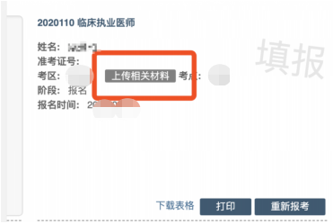
2.激活用户
首次登陆考生使用考试报名系统的账号进行授权，授权完成后即可进入报名材料上传界面。
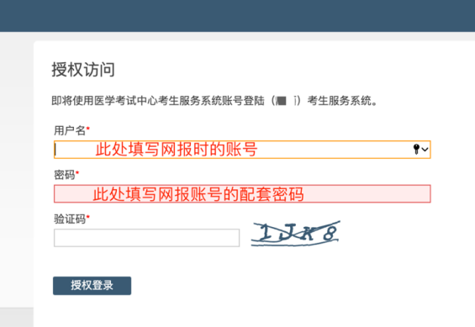
3.考生上传报名材料
考生根据页面提示要求，认真阅读说明，并按每一材料的具体要求和示例准备个人的相关材料，集中上传真实且清晰的图像。
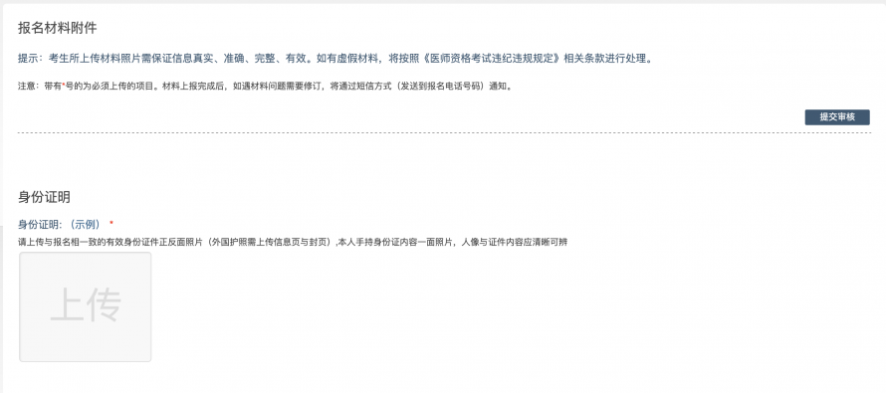
注意： 这里显示的内容，是医师资格考试所有可能需要的材料列表，考生根据自己的个人情况和考区通知要求，上传必需的报名材料图片。
4.材料上传示例
网上报名阶段，请详细阅读《2023年全国医师资格考试福建考区考生报名须知》，考生参照通知要求，并据个人情况，如实上传全部所需的考试材料图片，如更改报考类别或补充报考信息须同步更新上传材料。
以身份证明上传为例，点击“示例”查看要求，再点“上传”按钮，进入上传图片界面，将个人已经准备好的图像文件上传。如下图：
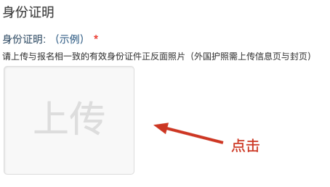
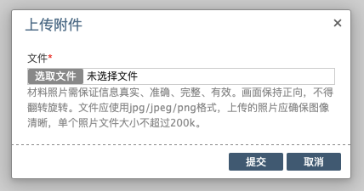
点击选取文件，即可进入图片选择界面，选择完成点击提交即可上传。
5.上传的图片要求
材料照片需保证信息真实、准确、完整、有效。画面保持正向，不得翻转旋转。文件应使用jpg/jpeg/png格式，上传的照片应确保图像清晰，单个照片文件大小不超过200k。
在每一个图片上传界面都有上述提示，请考生认真阅读，并保证内容真实准确。
6.同一种类材料可上传多个图片
如果同一种类材料需要上传多个图片的，在上传完第一个图片之后，继续点击后面的上传即可。
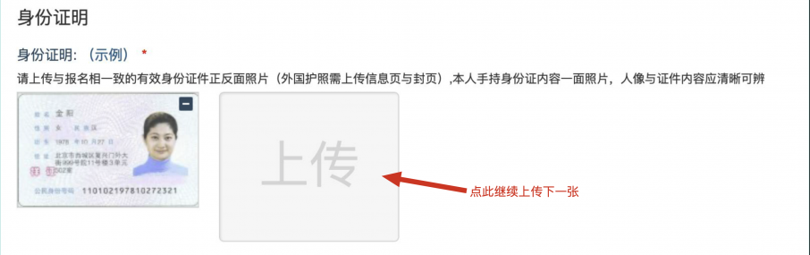
注意： 有些图片只有两个或固定数量的（例如身份证明材料），则传完指定数量的图片后，则不能继续上传。
7.删除并重新上传图片
如果图片上传错了或上传后变形、不清晰时，可以删除再重新上传，点击图片右上角的“－”减号按钮即可删除，如下图：
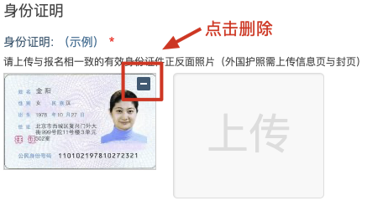
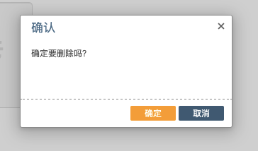
删除完成后，再次点击上传，上传新图片即可。
注意：如考生已被审核，则上传的图片将被锁定，考生无法修改图片。
8.审核信息反馈
在资格审核期间，考生可根据考区、考点反馈的短信内容，及时查看您的医师资格考试报名材料审核反馈意见，并根据反馈意见补充完善相关材料。
